Сценарий развлечения для детей первой младшей группы
(возраст от 2 до 3 лет)
«Зимний теремок»

Цель: формирование у малышей интереса и потребности в восприятии русской народной сказки «Теремок», приобщение к словесному искусству, развитие художественного восприятия и эстетического вкуса.

Задачи:
- Содействовать созданию эмоционально- положительного климата в группе.
- Привлекать детей к посильному участию в играх, развлечениях, подражая взрослым.
- Способствовать формированию навыка перевоплощения в образы сказочных героев.
- Знакомить с некоторыми характерными особенностями времени года зима (холодно, дождик превращается в снег).

Оборудование: Домик- теремок, большая сказочная книга, игрушка- зайчик.

Действующие лица:
- Ведущий – воспитатель группы
- Мышка -
- Лягушка -
- Лисичка - родители воспитанников
- Волк -
- Медведь -

Ход развлечения
Дети входят в музыкальный зал под музыку «В гостях у сказки».
На переднем плане стоит теремок.

Ведущий (слова сопровождает музыка):
Стоит в поле теремок-теремок,
Он не низок не высок, не высок,
Сказка добрая внутри там живёт
И ребяток к себе в гости зовёт.

Дети вместе с педагогом подходят к теремку и находят сказочную книгу.
Взрослый предлагает сесть и почитать книгу.

Ведущий: - Ребята, а как вы думаете, какая сказка в этой книжке живёт? (Дети по иллюстрациям узнают знакомую сказку «Теремок»). Молодцы, догадались! Только этот «Теремок» необычный, он же в волшебном домике живёт. Называется книжка «Зимний теремок». Хотите в эту сказку попасть? Ведущий (таинственным голосом): - Книжка открывается – сказка начинается…

Звучит фонограмма «Звуки природы «Дождь».

Ведущий: - Дождик прогуляться вышел
И затопал он по крыше…
- Давайте, ребята, с вами все вместе поиграем с дождиком.
.
Речевое упражнение «Веселый дождик»

Дождик капнул на ладошку-
Кап- кап, кап- кап- кап!
На цветок и на дорожку
Кап- кап, кап- кап- кап!
Застучал по крыше он-
Кап- кап, кап- кап- кап!
И раздался чистый звон-
Кап- кап, кап- кап- кап!

Звучит фонограмма «Звуки природы «Шум ветра»

Ведущий: - Вдруг похолодало, и капли дождя превратились в снежинки. И стал на крышу терема падать снежок.

Упражнение «Снежок»

Снег- снежок, снег- снежок Дети постепенно поднимают и опускают руки
По дорожке стелется
Снег- снежок, снег- снежок Плавно качают вправо- влево
Белая метелица
Снег- снежок, снег- снежок
Замело дорожки,
Снег- снежок, снег- снежок Поочередно вытягивают вперед руки.
Тает на ладошке.

Ведущий: - Пришла к нам лютая зима,
Наступили холода!
В теремочке будем жить,
Тепло в домике хранить.

Бежит мышка, разглядывает домик.

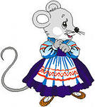
Мышка: - Что за славный терем
Вырос среди леса?
Не люблю я снег и стужу -
Теплый дом мне очень нужен!
Хватит мне бродить по свету,
Летом знойным и зимой.
Если никого здесь нету
Значит домик будет мой.

Ведущий: - Теремочек не пустой,
Но заходи, мышка, не стой!
Будешь вместе с нами жить
И с ребятами дружить.

Мышка: - Вот спасибо, красота!
Буду здесь я жить всегда!

Ведущий: - Тут лягушка прискакала
Свою песню напевала.

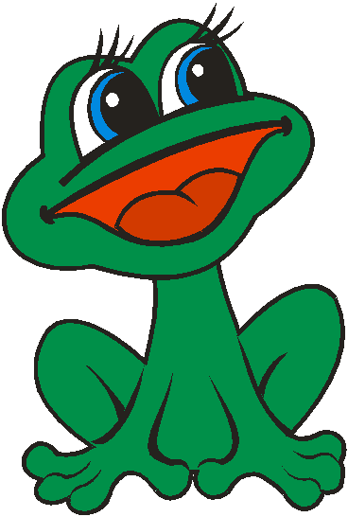
Лягушка:- Ква- ква- ква ,ква- ква- ква,
Дождик я люблю всегда,
Но настали холода,
Где же мокрая трава?
Что же делать, как мне быть?
Может в терем попроситься…
Тук- тук- тук…

Мышка: - Что ты плачешь? Мне скажи.
Ты, подружка, не тужи,
Для тебя найдется место.
Веселее жить всем вместе.

Ритмическое упражнение «Лягушата»

Лягушата все по лужам Дети делают шлепки по ножкам
Шлеп, шлеп, шлеп,
А ребята по дорожке Притопы ногами
Топ, топ, топ,
Рядом весело идут,
Вместе песенки поют Хлопают в ладоши.

Звучит фонограмма «Пляшущий зайчик» Е. Тиличеевой.

Ведущий: – Зайчик по лесу гулял и от холода дрожал.
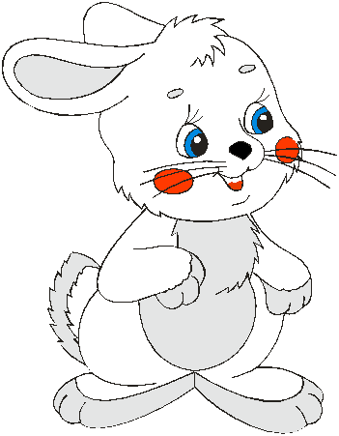
Зайчик: - Что за дом стоит красивый,
Я такого не видал.
Кто- то в теремочке живет,
Кто- то в невысоком живет?

Мышка: - Я – мышка- норушка
Лягушка: - Я - лягушка- квакушка.
Зайчик: - На улице холод, зима и мороз,
Пустите меня, я очень замерз.

Ведущий: – Давайте, ребята, поиграем с зайчиком, и он согреется.

Игра «Зайчик и дети»
(под фонограмму «Пляшущий зайчик» Е. Тиличеевой).
Дети сидят на стульчиках. Ведущий подходит с игрушечным зайчиком к ребёнку и говорит, называя имя малыша:
К Тане зайчик прибежал,
Перед Таней прыгать стал:
Прыг да скок! Прыг да скок!
Попляши со мной, дружок!
Зайчик «прыгает» на полу. Ребёнок берет игрушку и прыгает вместе с ней.

Ведущий: - Вот как весело играли!
Лапки зайчику размяли!
Заходи, зайчонок, в дом.
Мы тебя давно тут ждём!

Ведущий: - Звери собираются, сказка продолжается…
Лиса по лесу гуляла,
Лиса песни напевала.
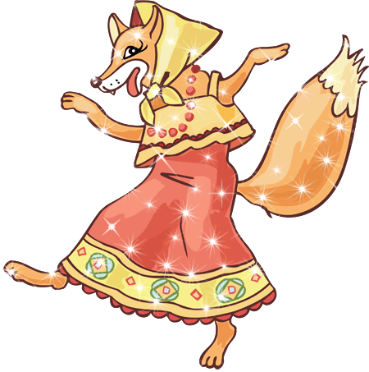
А когда темнеть уж стало,
Поняла, что заплутала,
А когда взошла луна,
Испугалась, что одна.
И тут к домику пошла
Постучалась, позвала…

Лиса: - Наступили холода,
Вот такая вот беда!
Пригласите к себе жить -
Будем вместе все дружить.

Звучит фонограмма «Песенка о дружбе». Лиса заходит в теремок здоровается и обнимается с малышами.
Ведущий: - Песенка наша далеко звучит,
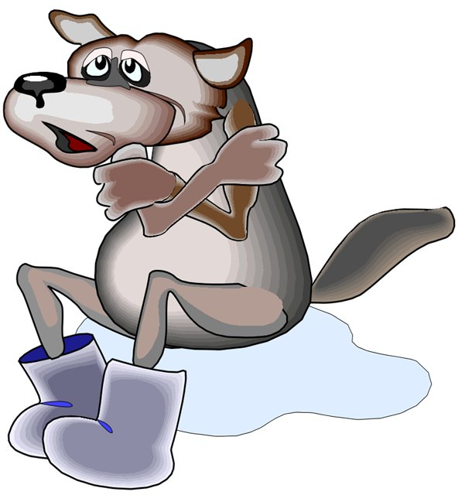
Снова к терему кто-то спешит.

Волк: - Вот хоромы так хоромы!
Здесь простора хватит всем.
Что молчите? Есть кто дома?
Да не бойтесь я не съем!
(Из терема робко выглядывают его обитатели).
В дом пустите. Я совсем не страшный волк,
Сами посмотрите.

Все обитатели теремка: - Ладно, серый, заходи,
Только не кусайся.

Мышка:- Кто- то снова к нам идет,
Кто- то песенки поет.

Дети: - Мишка по лесу идет, шишки собирает,
Песенки поет.
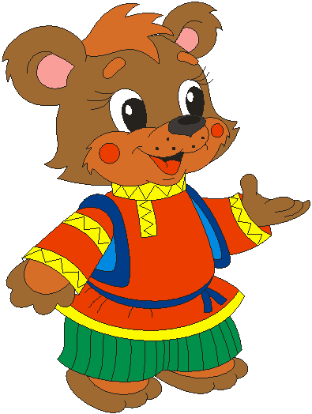
Мишка: - Я гулял в лесу, гулял
И избушку увидал.
Какой славный теремок,
Чистый каждый уголок.
Эй, хозяева, открывайте!
В гости мишку приглашайте,
Я устал, промок, замерз…

Игра «Зимняя прогулка»
Очень холодно зимой, Дети скрещивают руки на груди и легко
Но мы пойдем гулять с тобой похлапывают ладонями по плечам.
Я надену шапку, «Пробегают» пальчиками по бедрам.
Я надену шубку, Поглаживают головку, грудь, шею.
Я надену шарфик
И еще платочек.
А потом красивые Поглаживают по очереди руки,
Теплые, пушистые как бы надевая рукавицы.
Крошки- рукавички
Я на ручки натяну.
И хотя я маленькая, Выставляют на пятку сначала одну
У меня есть валенки. ногу. Затем другую.

Ведущий: - Дружно все в тереме живут,
Вместе пляшут, песенки поют.

Звучит фонограмма «Малыши - карандаши»».
Все танцуют танец «Малыши - карандаши».
Малыши, малыши, малыши- карандаши,
Будем петь и плясать,
Будем пляску сочинять.

Мы похожи на утят, на утят, на утят
Танцевать они ходят.
Кря, кря,кря,кря!

Мы похожи на котят ,на котят, на котят
Танцевать они хотят.
Мяу, мяу, мяу, мяу.

Мы похожи на зайчат, на зайчат, на зайчат
Танцевать они ходят.
Прыг, прыг, прыг,прыг.

Звери убегают в домик под музыку.
Звучит фонограмма «В гостях у сказки».

Ведущий (закрывая сказочную книгу): -
Стоит в поле теремок-теремок,
Он не низок не высок, не высок,
Звери дружно в теремочке живут,
Живёт в домике тепло и уют!
Книжка закрывается,
Сказка завершается!

Сказочная книга остаётся в группе. Ребята рассматривают иллюстрации в ней и беседуют с воспитателем о самых ярких впечатлениях по сказке.

Приложения к сценарию:

- Фотоматериал по итогам развлечения.

- Музыкальное сопровождение к сценарию (на диске).

ФОТОМАТЕРИАЛ
Книжка открывается – сказка начинается!

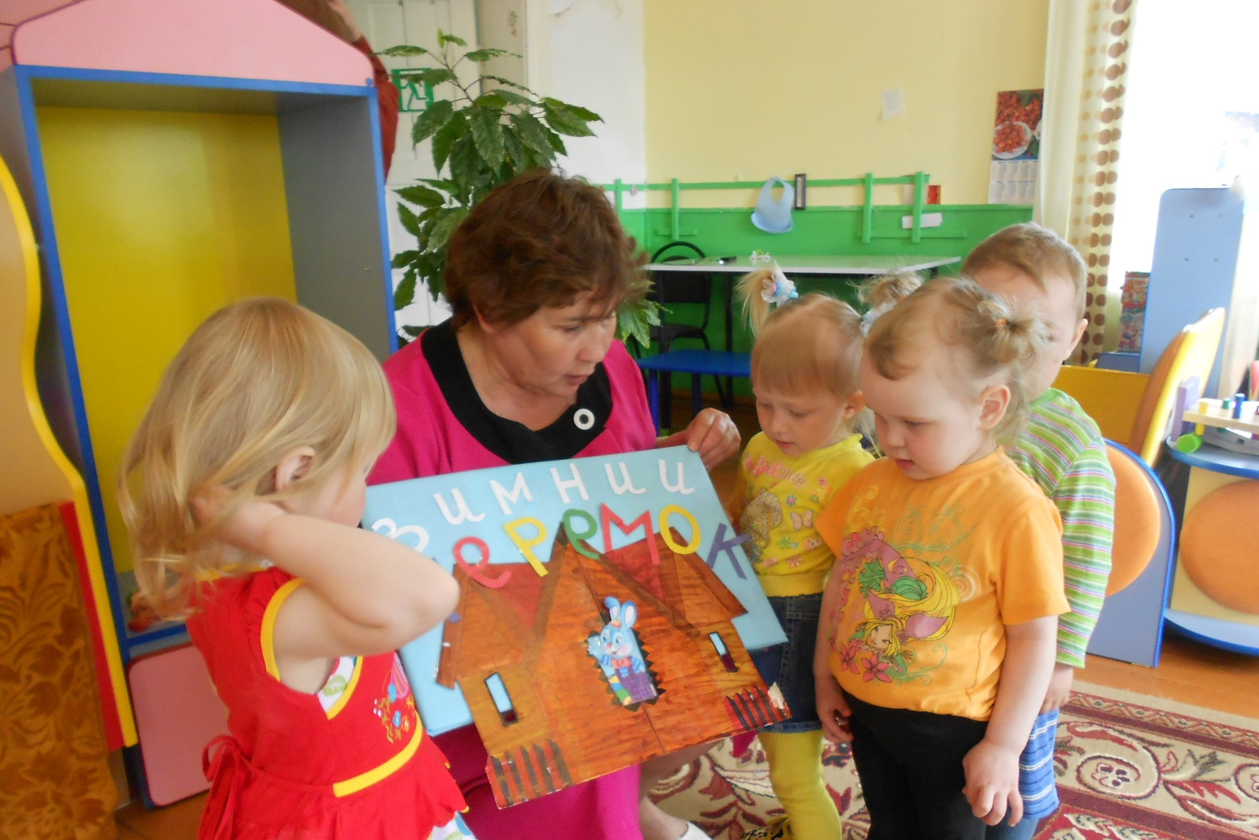
На улице холод, зима и мороз,
Пустите меня, я очень замерз.
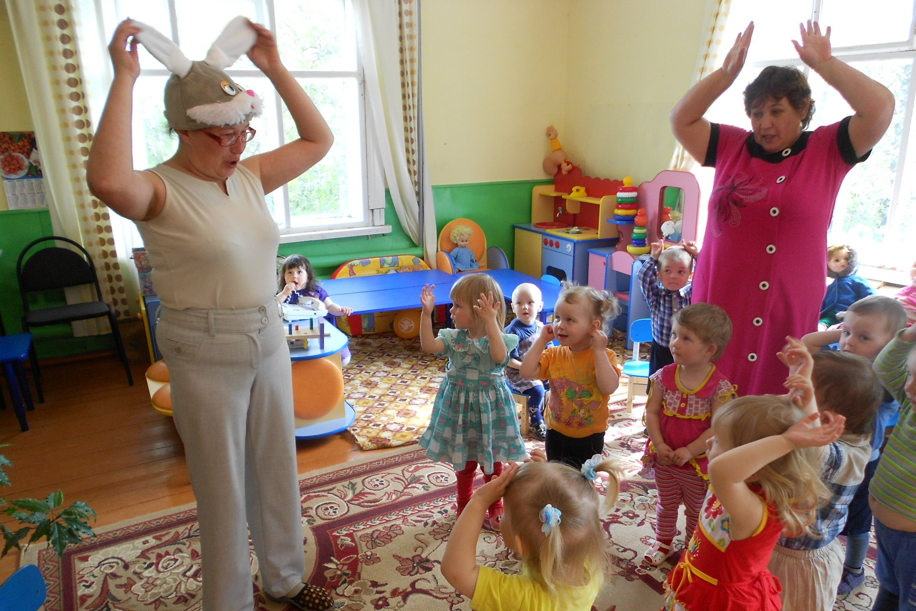
Пригласите к себе жить -
Будем вместе все дружить!
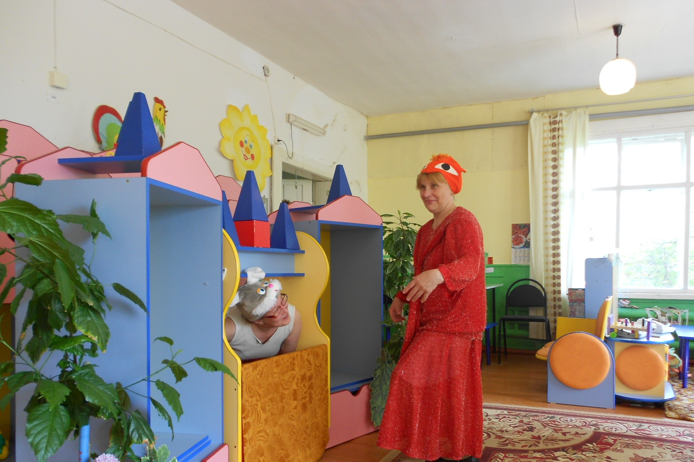
Дружно все в тереме живут,
Вместе пляшут, песенки поют.
